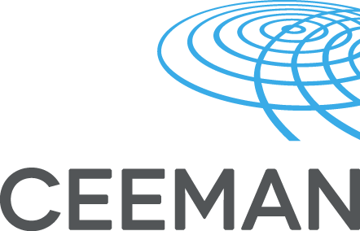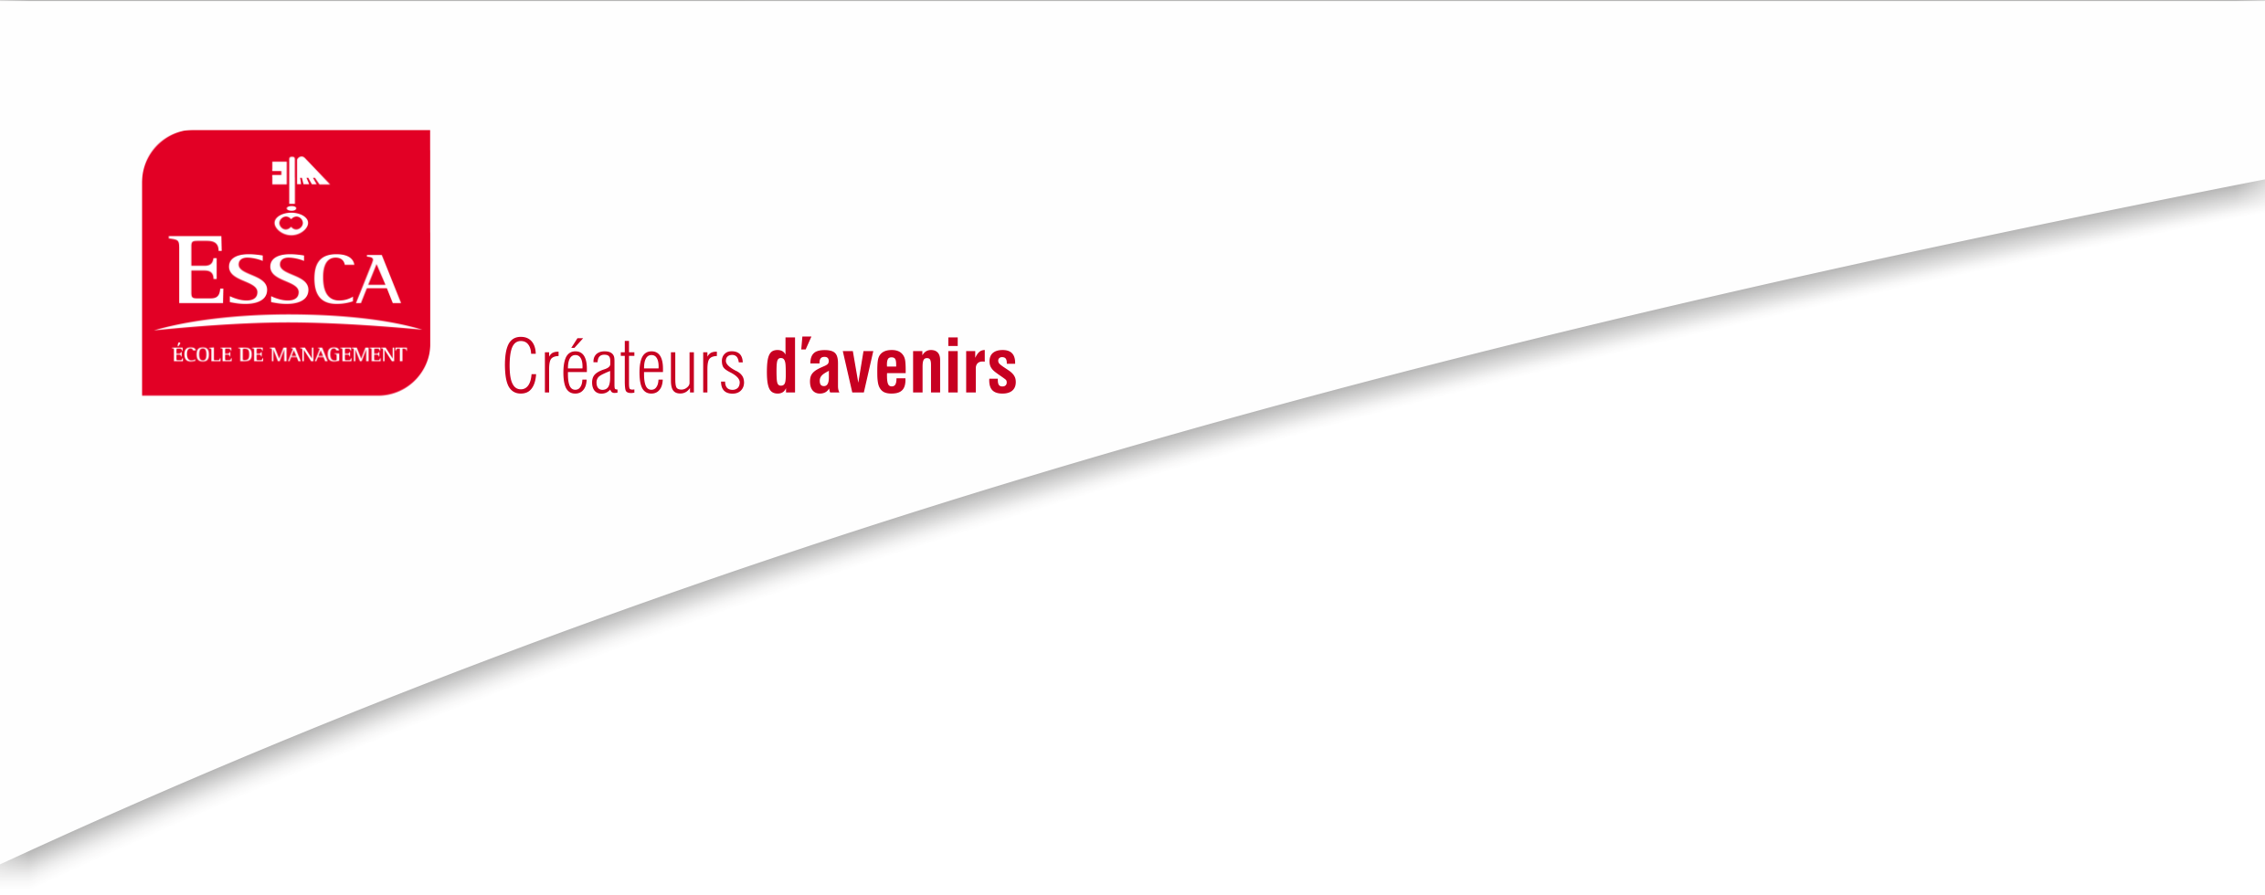

**SAJTÓMEGHÍVÓ**

**Szeretettel meghívjuk Önt a Magyarországon megrendezésre kerülő**

**22. CEEMAN nemzetközi konferencia sajtótájékoztatójára!**

**A konferencia központi témája:**

Új technológiai megoldások a menedzsment oktatásban és az üzleti életben.

Hogyan tehető hatékonyabbá az oktatás, sikeresebbé a tanulási élmény a legmodernebb technológiák felhasználásával? Hogyan segíthetik a technikai újítások az üzleti életben a kreativitást és innovációt?

Többek között ezekre a kérésekre is választ ad a **CEEMAN** (Central and East European Management Development Association) minden évben megrendezésre kerülő - **tudományos és üzleti szempontból** **egyaránt jelentős** -  **nemzetközi** **konferenciája.** Idén hazánkat érte a megtiszteltetés, hogy a konferencia helyszíneként szolgálhat.

Az **ESSCA Magyarország Alapítvány** - a CEEMAN Nemzetközi Menedzsment Fejlesztési Szövetség tagjaként  - **Budapesten** szervezi meg az egyedülálló jelentőségű rendezvényt, amelynek részeként sajtótájékoztatóra is sor kerül!

A sajtótájékoztató

időpontja: **2014. szeptember 25. (csütörtök) 17 óra**

helyszíne: **Margitszigeti Danubius Health Spa Resort, 1007 Budapest-Margitsziget**

**A sajtótájékoztató programja:**

**16:45 - 17:00 Regisztráció és a résztvevők fogadása**

**17:00 - 17:35 Köszöntőbeszédek**

* **Dr. Catherine Leblanc**, az ESSCA School of Management Főigazgatója, az ESSCA Magyarország Alapítvány Elnöke
* **Dr. Danica Purg**, a CEEMAN Elnöke, az IEDC-Bled School of Management Elnöke
* **Dr. Török Ádám**, Akadémikus, az MTA Főtitkára
* **Dr. Arshad Ahmad**, a McMaster University  Elnökhelyettese
* **Dr. Irina Sennikova**, a RISEBA Rektora, a CEEMAN Alelnöke
* **Dr. Deli-Gray Zsuzsa**, az ESSCA Magyarország Alapítvány Igazgatója, kutatóprofesszor

**17:35 - 17:45 Q&A -** Újságírói kérdések

**17:45 - 18:00** Személyes interjúk készítése, fogadás

**Dress code: Elegáns üzleti**

**További információ:** [**http://www.ceeman.org/programs-events/22nd-ceeman-annual-conference**](http://www.ceeman.org/programs-events/22nd-ceeman-annual-conference)

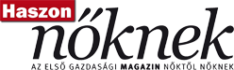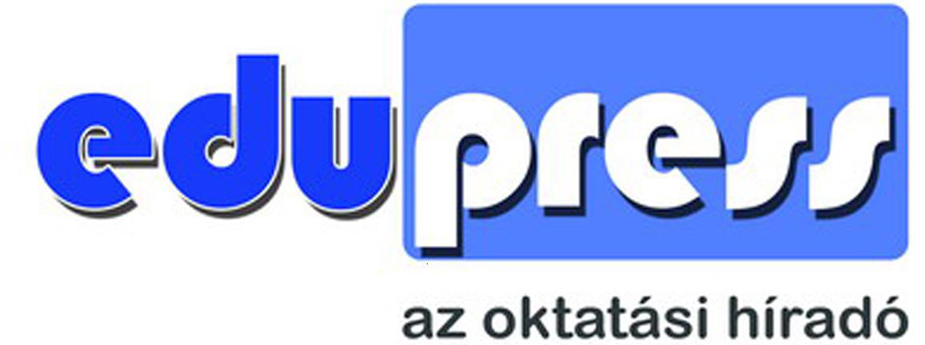

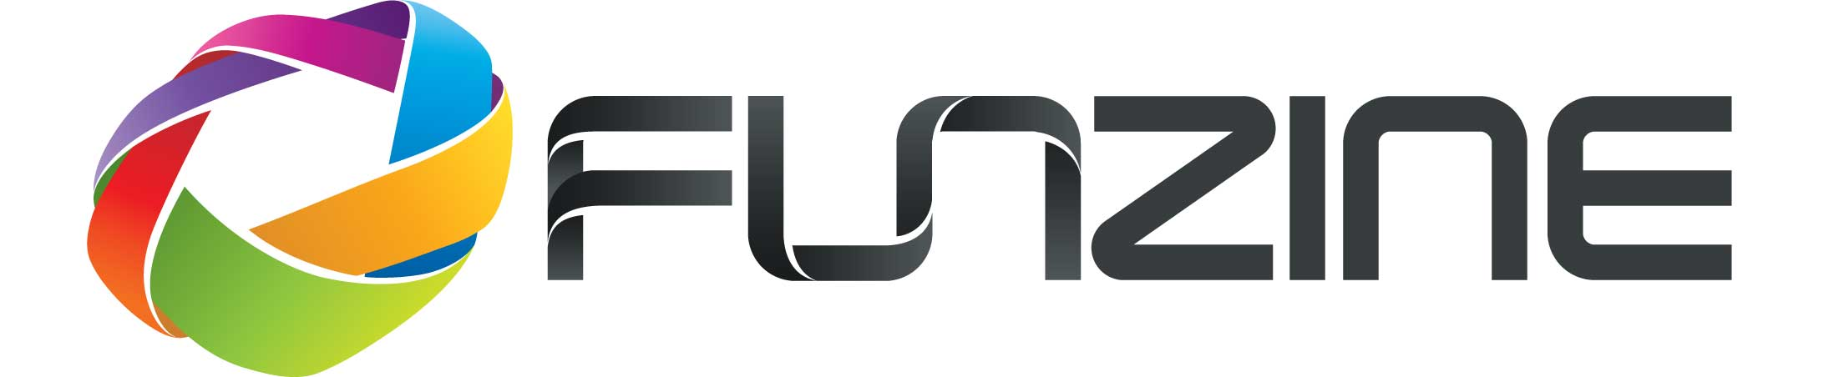**A rendezvény médiatámogató partnerei:**

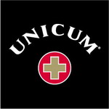

**Külön köszönet a Zwack Unicum támogatásáért!**

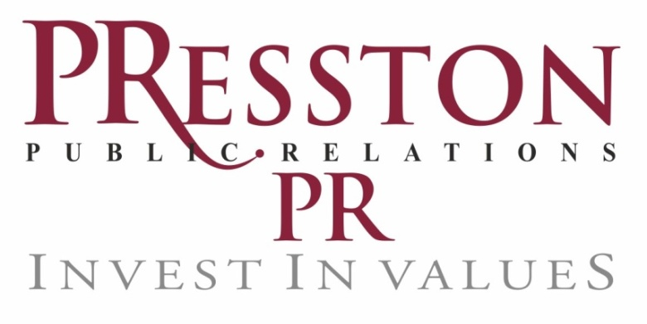

**Az ESSCA Magyarország Alapítvány kommunikációs partnere a PResston PR Kft.**

**Sajtóinformáció és interjúk egyeztetése:**

A rendezvényen történő részvétel **regisztrációhoz kötött**, így kérem, hogy a név, médium, telefonszám és e-mail cím megadásával regisztráljon az alábbi elérhetőségek egyikén:

Fükő Adrienn | PR Vezető | PResston PR | Csatárka Irodaház | 1025 Budapest | Csatárka út 82-84. | T (+ 36 1) 325 94 88 | F (+36 1)  325 94 89 | M (+36 30) 769 8697 | [adrienn.fuko@presstonpr.hu](mailto:oadrienn.fuko@presstonpr.hu) | [www.presstonpr.hu](http://www.presstonpr.hu/)

Bárd Noémi Polli | PR tanácsadó | PResston PR | Csatárka Irodaház | 1025 Budapest | Csatárka út 82-84. | T (+ 36 1) 325 94 88 | F (+36 1)  325 94 89 | M (+36 30) 610 0696 | [polli.noemi.bard@presstonpr.hu](mailto:polli.noemi.bard@presstonpr.hu) | [www.presstonpr.hu](http://www.presstonpr.hu/)

